Отчёт о выполнении 2-ого этапа индивидуального проекта
Архитектура компьютеров и операционные системы
Степан Андреевич Гусев
Содержание
1. Цель работы 1
2. Теоретическое введение 1
3. Задание 2
4. Выполнение этапа индивидуального проекта 2
4.1 Добавление данных о себе 2
4.2 Создание поста по прошедшей неделе 3
4.3 Создание поста по git 4
5. Выводы 5
6. Список литературы 5

1. Цель работы
Продолжить работу над 2-ым этапом индивидуального проекта, добавить к сайту данные о себе.

2. Теоретическое введение
Hugo — генератор статических страниц для интернета.
Коротко: что такое статические сайты 1. Статические сайты состоят из уже готовых HTML-страниц. 2. Эти страницы собираются заранее, а не готовятся для пользователя «на лету». Для этого используют генераторы статичных сайтов. 3. Так как это почти чистый HTML, то такие сайты быстрее загружаются и их проще переносить с сервера на сервер. 4. Минус: если нужно что-то обновить на странице, то сначала это правят в исходном файле, а потом запускают обновление в генераторе. 5. Ещё минус: такие страницы не подходят для интернет-магазинов или сайтов с личным кабинетом, потому что в статике нельзя сформировать страницу для каждого отдельного пользователя.

3. Задание
- Добавить данные о себе.
- Создать пост по прошедшей неделе.
- Создать пост на тему по выбору.

4. Выполнение этапа индивидуального проекта

4.1 Добавление данных о себе
В каталоге content/authors создал каталог admin, так как его не было (рис. 1).
Рисунок 1: Создание каталога
Скопировал аватар из общей папки в созданный каталог (рис. 2).
Рисунок 2: Копирование файла
В каталоге content/authors/admin создал файл _index.md (рис. 3).
Рисунок 3: Создание файла
В _index.md вписал информацию о себе, добавил информацию об интересах и образовании (рис. 4).
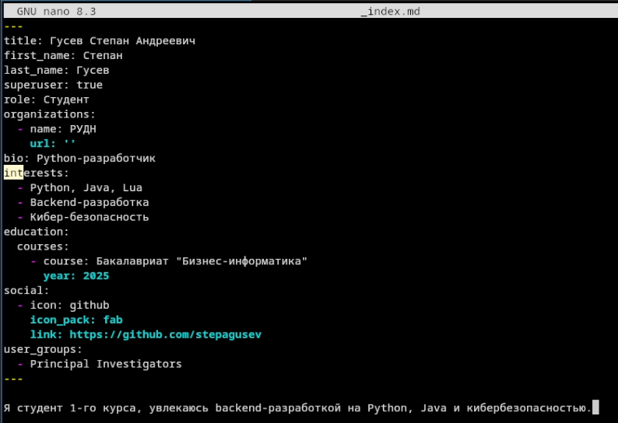
Рисунок 4: Изменение файла

4.2 Создание поста по прошедшей неделе
В каталоге content/blog создал каталог 1st-week и файл index.md (рис. 5).
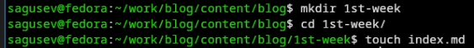
Рисунок 5: Создание каталога
В index.md вписал информацию о посте и сам пост (рис. 6).
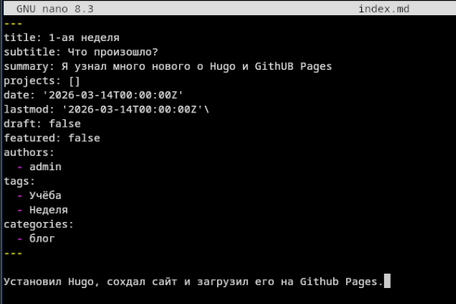
Рисунок 6: Изменение файла

4.3 Создание поста по git
В каталоге content/blog клонировал рекурсивно каталог 1st-week в git-intro (рис. 7).
Рисунок 7: Клонирование каталога
Перешёл в созданный каталог и открыл index.md (рис. 8).
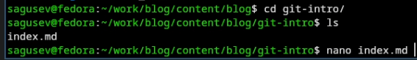
Рисунок 8: Открытие файла
В index.md вписал информацию о посте и сам пост (рис. 9).
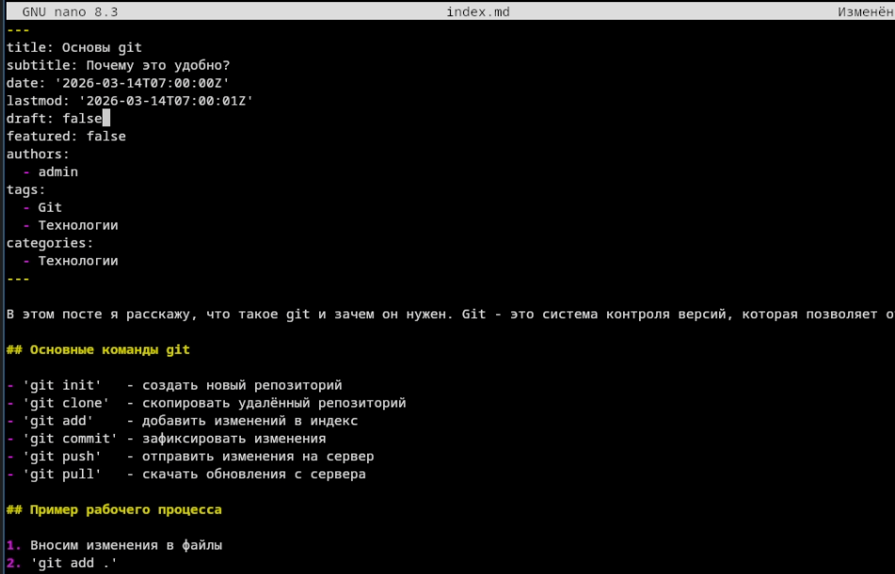
Рисунок 9: Изменение файла
Проверил, что посты появились (рис. 10).
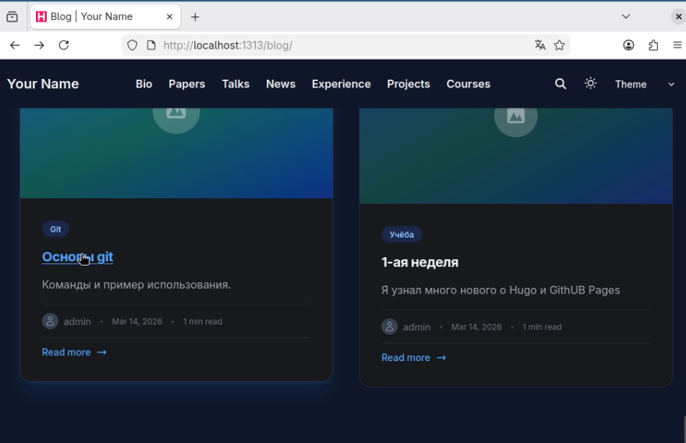
Рисунок 10: Проверка

5. Выводы
Добавил на сайт информацию о себе, интересах и образовании, создал 2 поста, тем самым выполнив 2-ый этап индивидуального проекта.

6. Список литературы
- https://esystem.rudn.ru/mod/page/view.php?id=1358311
- https://esystem.rudn.ru/mod/page/view.php?id=1358312

